Учреждение образования

«БЕЛОРУССКИЙ ГОСУДАРСТВЕННЫЙ ТЕХНОЛОГИЧЕСКИЙ УНИВЕРСИТЕТ»

Лабораторная работа №18-19(1-2)

Указатели на функции

и

Работа с файлами на языке С

Выполнил: Бразовский Михаил Алексеевич 10ПИ

Минск 2024

Лабораторная работа №18

Pr_1:

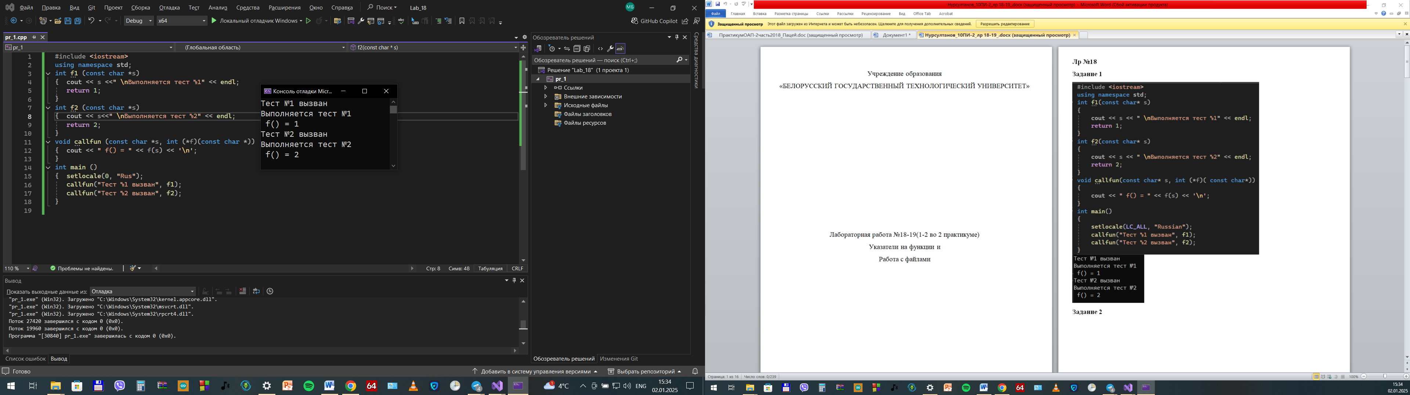

Pr_2:

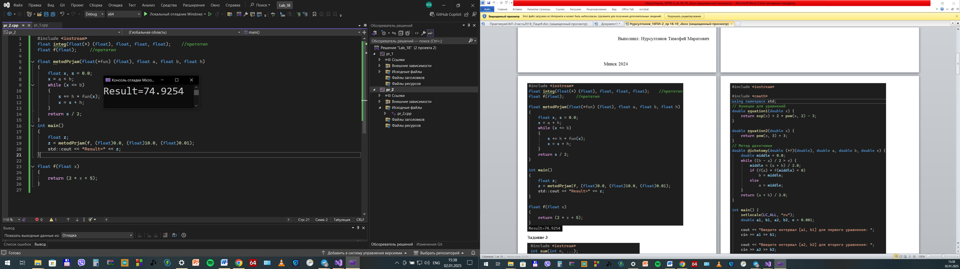

Pr_3:

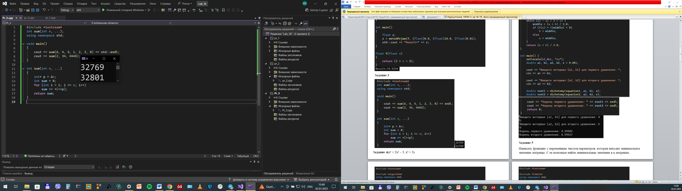

Условие задачи: продемонстрировать работу с переменным количеством аргументов в функции sum и выдать их сумму для заданных наборов аргументов.

Ex_4(V_3):

4. В соответствии со своим вариантом *отделить корни* двух уравнений и вычислить их методом *дихотомии* для исходных данных из таблицы, приведенной ниже. Точность вычислений принять равной **e** = 0,001 для всех вариантов.

Операторы метода вычисления корня оформить в виде функции пользователя, уравнения записать также в виде функций пользователя. В основной программе предусмотреть ввод исходных данных, обращение к функции, реализующей метод дихотомии. В процессе выполнения программы определить корни двух уравнений. Использовать *указатель на функцию.*

cos(x) + x – 7,

ex – 1 / x

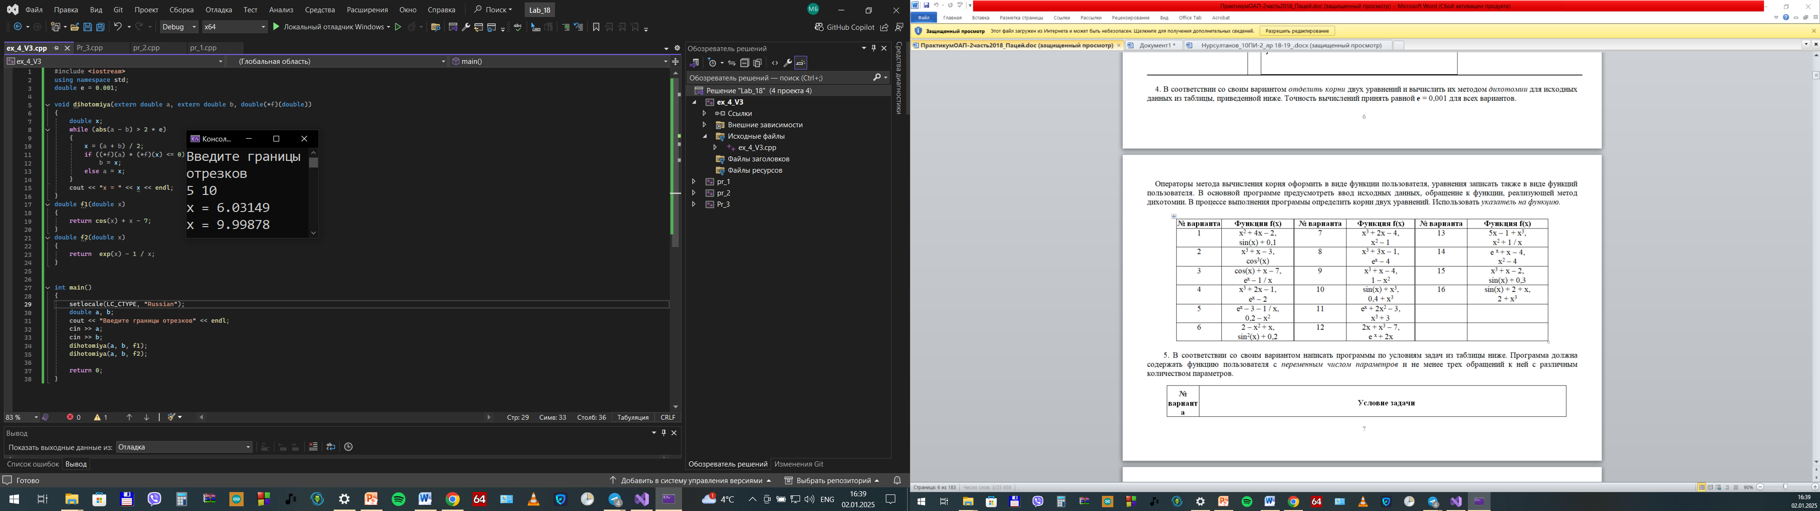

Ex_5(V_3):

5. В соответствии со своим вариантом написать программы по условиям задач из таблицы ниже. Программа должна содержать функцию пользователя с *переменным числом параметров* и не менее трех обращений к ней с различным количеством параметров.

Написать функцию **fmax** с переменным числом параметров, которая находит минимальное из чисел типа **int** или из чисел типа **double**, тип параметров определяется с помощью первого параметра функции.

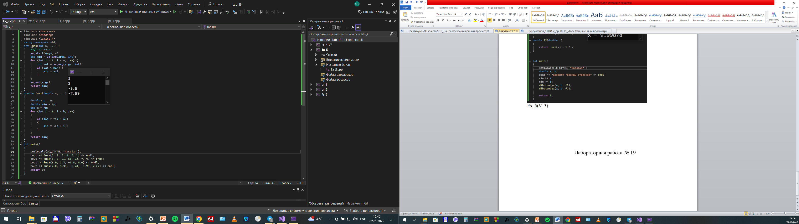

Dop:

Ex_5(V_7):

5. В соответствии со своим вариантом написать программы по условиям задач из таблицы ниже. Программа должна содержать функцию пользователя с *переменным числом параметров* и не менее трех обращений к ней с различным количеством параметров.

Написать функцию **mn** с переменным числом параметров, которая находит минимальное из чисел типа **int** или из чисел типа **double**, тип параметров определяется с помощью первого параметра функции.

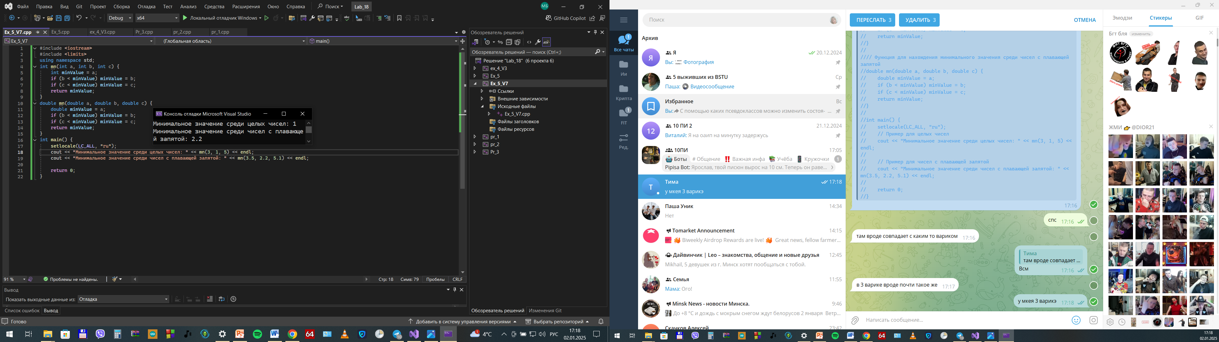

Ex_5(V_16):

5. В соответствии со своим вариантом написать программы по условиям задач из таблицы ниже. Программа должна содержать функцию пользователя с *переменным числом параметров* и не менее трех обращений к ней с различным количеством параметров.

Написать функцию, которая определяет, есть ли в тексте слова, начинающиеся с буквы **а**, и сколько таких слов. С помощью этой функции проверить несколько строк.

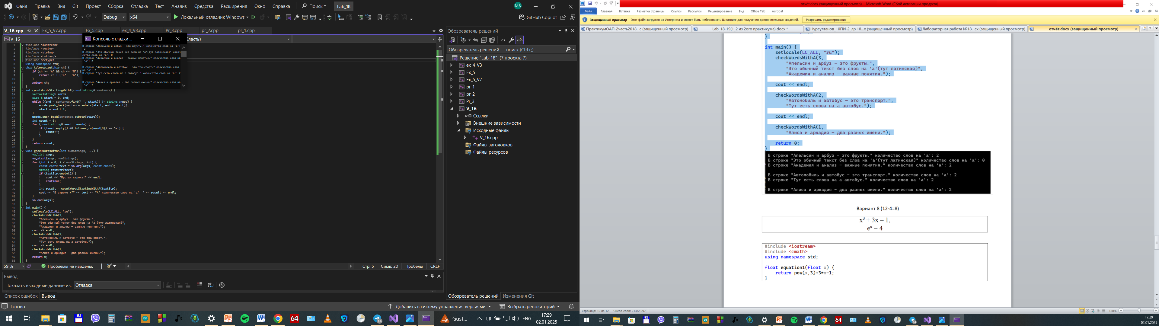

Лабораторная работа № 19

Pr_1:

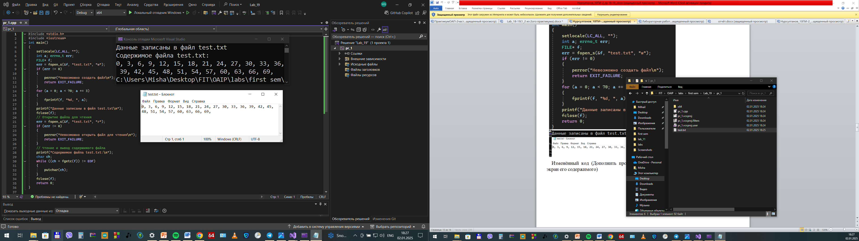

Pr_2:

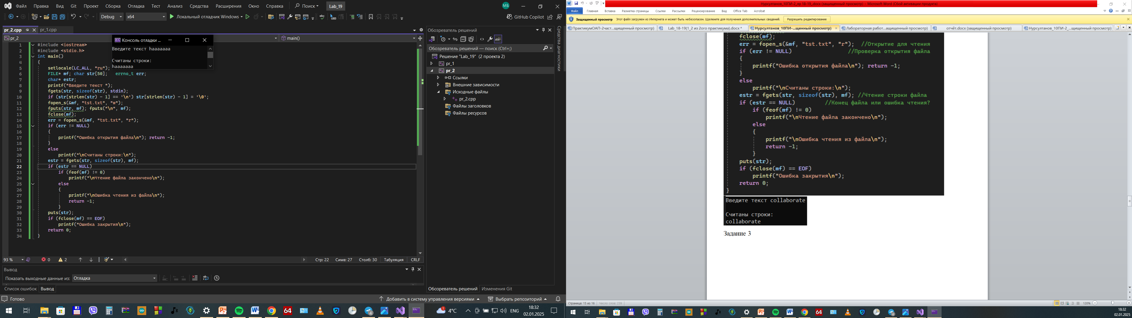

Pr_3:

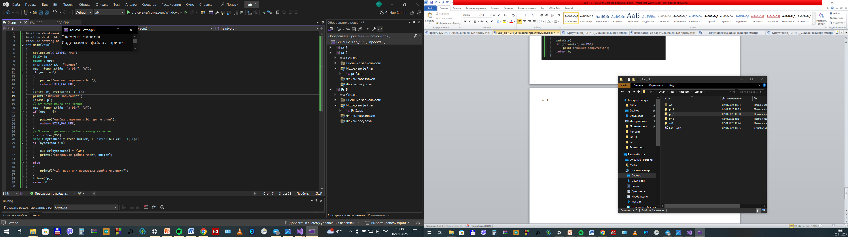

Pr_4:

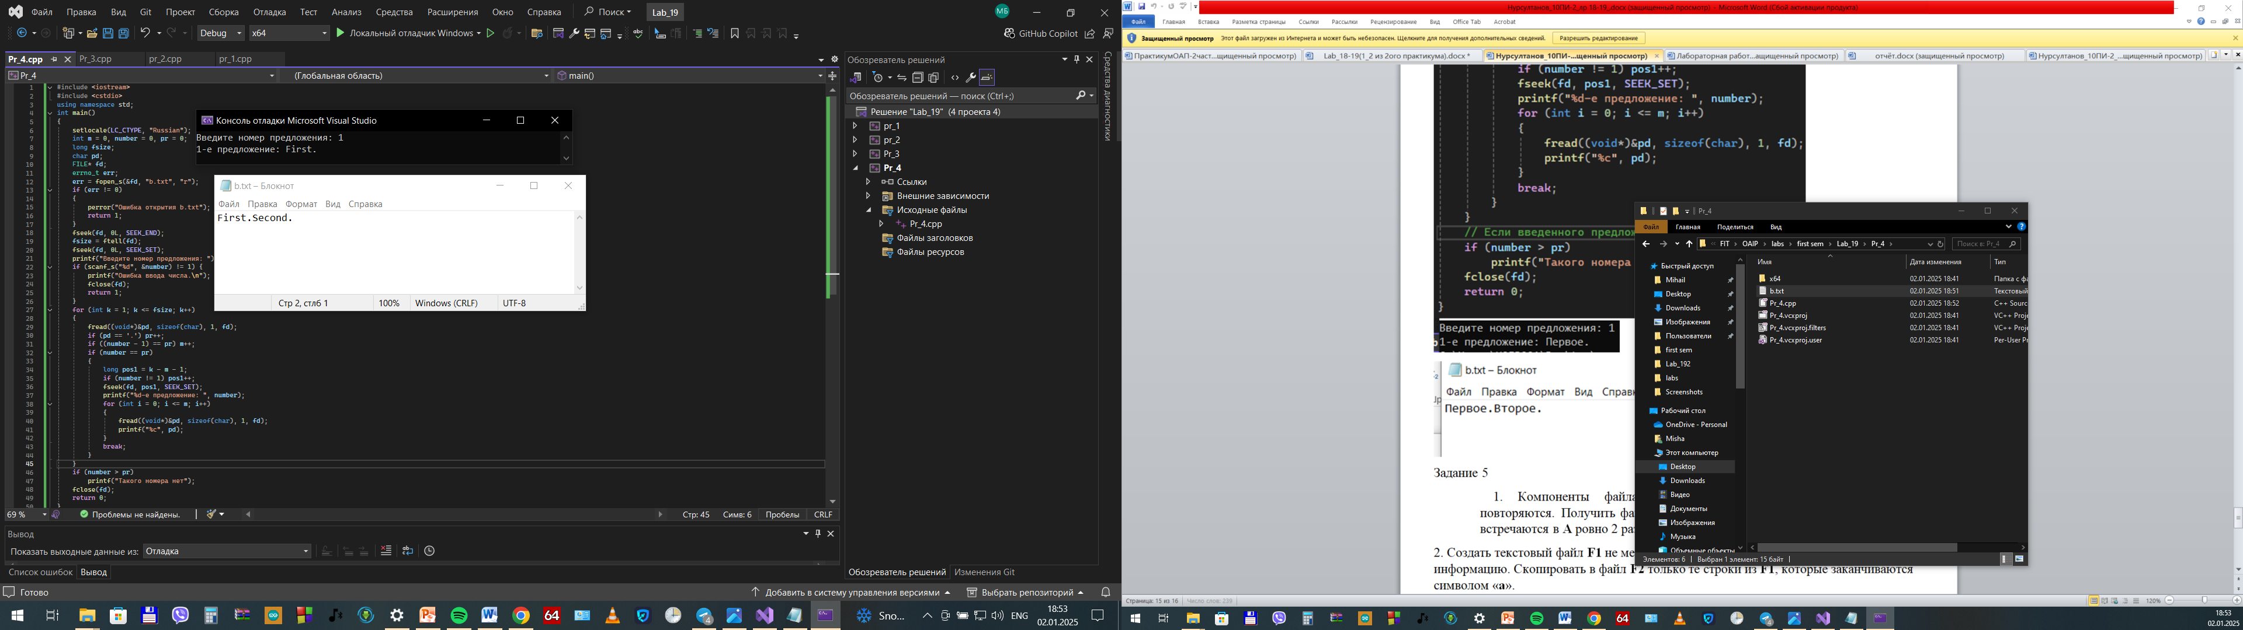\

Ex_5(V3_1):

5. В соответствии со своим вариантом разработать программы для условий, приведенных в таблице ниже, и изучить способы работы с файлами на языке С.

1. Дан файл вещественных чисел, содержащий элементы квадратной матрицы (по строкам), причем начальный элемент файла содержит значение количества столбцов матрицы. Создать новый файл той же структуры, содержащий транспонированную матрицу.

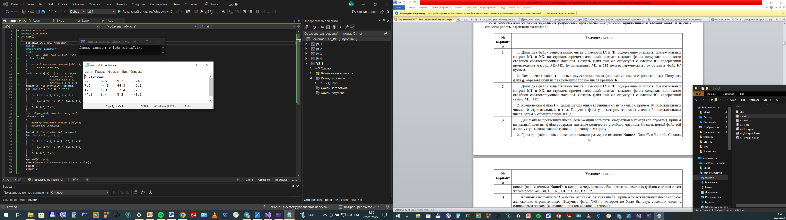

Ex_5(V3_2):

5. В соответствии со своим вариантом разработать программы для условий, приведенных в таблице ниже, и изучить способы работы с файлами на языке С.

2. Даны три файла целых чисел одинакового размера с именами **NameA**, **NameB** и **NameC**. Создать новый файл с именем **NameD**, в котором чередовались бы элементы исходных файлов с одним и тем же номером: **A0, B0, C0, A1, B1, C1, A2, B2, C2, ...**

